РЕСПУБЛИКА БЕЛАРУСЬ

|  |  |  |
| --- | --- | --- |
| **ПАСПОРТ** **воинского захоронения**  **(захоронения жертв войн)** |  | **1412** |
|  |  | (учетный номер) |

1. Место и дата захоронения: Минская область, Слуцкий район, Козловичский сельсовет, центр аг. Козловичи

(область, район, город, сельсовет, населенный пункт, число, месяц, год)

2. Вид захоронения: братская могила

3.Охранная зона (границы захоронения) размеры захоронения 3,97х2,59

4. Краткое описание захоронения и его состояния: металлическое ограждение, стела, черный мрамор, изготовлен Слуцким КБО в 1984 году.

5. Количество захороненных:

|  |  |  |  |  |  |  |  |  |  |  |  |
| --- | --- | --- | --- | --- | --- | --- | --- | --- | --- | --- | --- |
| Всего | В том числе по категориям | | | | | | | | Из них | | Приме- чание |
| военнослужащих | | участников сопротивления | | военнопленных | | жертв войн | |
| изве- стных | неиз- вест- ных | изве- стных | неиз- вест- ных | изве- стных | неиз- вест- ных | изве- стных | неиз- вест- ных | изве- стных | неиз- вест- ных |
| **58** | **31** | **26** | **1** | **-** | **-** | **-** | **-** | **-** | **32** | **26** | **-** |

6. Персональные сведения о захороненных:

|  |  |  |  |  |  |  |  |  |  |  |
| --- | --- | --- | --- | --- | --- | --- | --- | --- | --- | --- |
| № п/п | Воинское звание | Фамилия | Собственное имя | Отчество (если таковое имеется) | Год рождения | Дата гибели или смерти | | Место первичного захоронения | Место службы | Место рождения и призыва |
| 1/ | капитан | Агабаев | Григорий | Михайлович - |  | | 1944 | сельское кладбище |  |  |
| 2. | рядовой | Болоконь | Гаврил | Яковлевич | 1910 | | 1944 | сельское кладбище |  |  |
| 3. | сержант | Голышев | Василий | Сергеевич |  | | 1944 | сельское кладбище |  |  |
| 4. | партизан | Горбач | Николай | Кириллович |  | | 1944 | сельское кладбище |  |  |
| 5. | рядовой | Демидов | Владимир | Петрович |  | | 1944 | сельское кладбище |  |  |
| 6. | сержант | Краснов | Игорь | Григорьевич |  | | 1944 | сельское кладбище |  |  |
| 7. | рядовой | Корчевский | Василий | Григорьевич |  | | 1944 | сельское кладбище |  |  |
| 8. | рядовой | Лапшин | Алексей | Александрович | 1925 | | 1944 | сельское кладбище |  |  |
| 9. | рядовой | Любимов | Александр | Александрович |  | | 1044 | сельское кладбище |  |  |
| 10. | старший сержант | Мордасов | Павел | Иванович |  | | 1944 | сельское кладбище |  |  |
| 11. | майор | Мельник | Григорий | Васильевич |  | | 1944 | сельское кладбище |  |  |
| 12. | старший сержант | Лебедев | Евгений | Иванович |  | | 1944 | сельское кладбище |  |  |
| 13. | рядовой | Овсянников | Ефим | Федорович |  | | 1944 | сельское кладбище |  |  |
| 14. | рядовой | Русин | Ефим | Федорович |  | | 1944 | сельское кладбище |  |  |
| 15. | старшина | Свинолупов | Семен | Поликарпович |  | | 1944 | сельское кладбище |  |  |
| 16. | рядовой | Шамилов | Федор | Макарович |  | | 1944 | сельское кладбище |  |  |
| 17. | рядовой | Шорохов | Семен | Александрович | 1894 | | 1944 | сельское кладбище |  |  |
| 18. | рядовой | Юревич | Яков | Харитонович | 1916 | | 1944 | сельское кладбище |  |  |
| 19. | рядовой | Лябах | Иван | Николаевич | 1924 | | 30.06.1944 | сельское кладбище | 57 омцб мотоциклист | Иркутская область, |
| 20 | рядовой | Логошин | Павел | Андреевич | 1906 | | 30.06.1944 | сельское кладбище | 37 мбр 3 мсб стрелок | Горьковская обл. Воскресенский р-н |
| 21. | рядовой | Соловьев | Анатолий | Алексеевич | 1925 | | 30.06.1944 | сельское кладбище | 37 мбр 3 мсб стрело | Ивановская обл. |
| 22. | сержант | Зайченко | Владимир | Трофимович | 1925 | | 30.06.1944 | сельское кладбище | 37 мбр 3 мсб командир отделения | Калининская обл. |
| 23. | сержант | Морозов | Сергей | Николаевич | 1925 | | 30.06.1944 | сельское кладбище | 37 мбр 3 мсб командир отделения | Горьковская обл. |
| 24. | сержант | Уланов | Александр | Федорович | 1925 | | 30.06.1944 | сельское кладбище | 37 мбр 3 мсб командир отделения | Горьковская обл. |
| 25. | рядовой | Фирсов | Андрей | Анисимович | 1911 | | 30.06.1944 | сельское кладбище | 37 мбр 3 мсб пулеметчик | Тамбовская обл. |
| 26. | рядовой | Цветков | Евгений | Александрович | 1924 | | 30.06.1944 | сельское кладбище | 37 мбр 3 мсб стрелок | г.Ленинград |
| 27. | рядовой | Бармосов | Василий | Петрович | 1911 | | 30.06.1944 | сельское кладбище | АССР  37 мбр 3 мсб стрелок | Мордовская обл. |
| 28. | рядовой | Клещев | Сергей | Алексеевич | 1904 | | 30.06.1944 | сельское кладбище | 37 мбр 3 мсб стрелок | г.Свердловск |
| 29. | рядовой | Хренков | Константин | Павлович | 1925 | | 12.07.1944 | сельское кладбище | 37 мбр 3 мсб наводчик | г.Москва Место службы |
| 30. | сержант | Ермолаев | Василий | Егорович | 1915 | | 30.06.1944 | сельское кладбище | 37 мбр 3 мсб телефонист | Вологодская обл. |
| 31. | капитан | Агабабов | Григорий | Ишханович | 28.03.1920 | | 30.06.1944 | сельское кладбище | 37 мбр 3 мсб командир пулеметной роты | г.Баку |
| 32. | сержант | Цабий | Семен | Филиппович | 1906 | | 26.06.1944 | сельское кладбище | 37 мбр автоматчик разведроты | Одесская обл. |

7. Кто осуществляет уход за захоронением: филиал ОАО «Козловичи-Агро»,

ГУО «Козловичская средняя школа»

8. Фотоснимок захоронения 9. Карта расположения

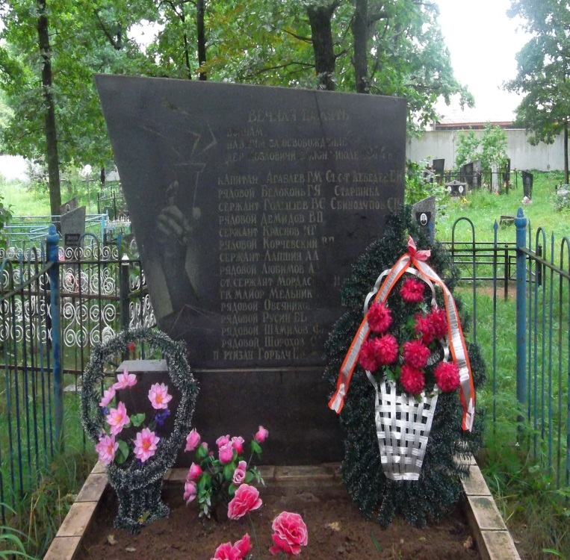 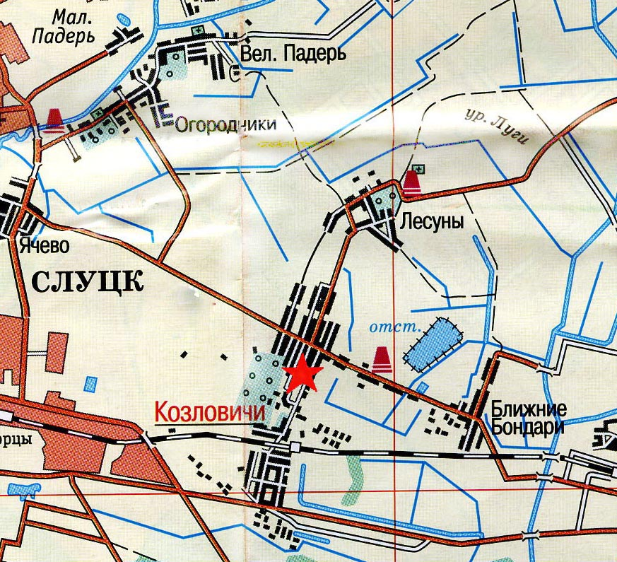

10 Дополнительная информация

_____________________________________________________________________-

11. Подписи уполномоченных представителей:

|  |  |
| --- | --- |
| Председатель Слуцкого районного исполнительного комитета  М.П.  __ _______________ 20__ г.  Военный комиссар Слуцкого и Стародорожского районов Минской области  М.П.  __ _______________ 20__ г. |  |
| А.В.Янчевский |
|  |
|  |
| А.М.Петровец |